[개발 상세 기획서: 로비(성소) 튜토리얼]
0. 진입 및 공간 구성
- 장소명: 기억의 제단 (Altar of Memories)
- 분위기: 어둡지만 은은한 촛불이 켜진 안전한 석실. 중앙에 거대한 제단이 있고, 벽면에는 무기 정비대와 영혼이 잠든 상점(항아리)이 있습니다.
- 주요 오브젝트 (Interactable):
  - 중앙 제단 (Altar): 층(Stage) 선택 및 전투 출격.
  - 정비대 (Blacksmith/Coffin): 무기/AI 동료 장착(교체) 및 [무기 강화].
  - 기록의 비석 (Ranking): 타임어택 클리어 랭킹 확인.
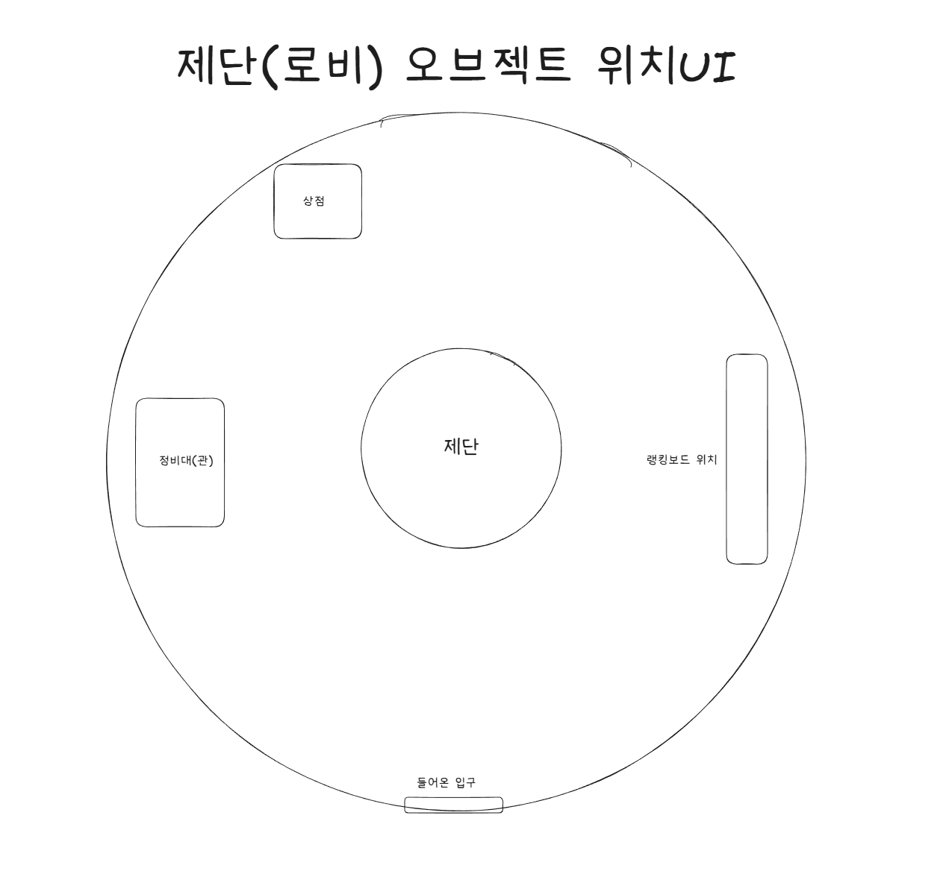

Step 1: AI 동료 편성
- 상황: 1층에서 얻은 *[기사의 영혼]*을 아직 장착하지 않은 상태입니다.
- 가이드:
  - 화면 우측 하단에 [새로운 영혼 획득!] 알림이 떠 있습니다.
  - [정비대(관)] 오브젝트 위에 느낌표(!) 마크가 떠서 상호작용을 유도합니다.
- 조작 (UI 튜토리얼):
  - 플레이어가 정비대와 상호작용F키 → [준비(Setup) 창] 팝업.
  - ???아이콘UI가(이) 반짝임 → 클릭.
  - ???아이콘UI가 *[기사의 영혼]*으로 바뀜.
  - 선택하고 밑에 확인 버튼

Step 2: 영혼의 항아리 이용 및 시스템 안내 (전면 수정)
- 상황: 기사 영혼을 장착하자 이번엔 구석에 있는 **[영혼의 항아리]**가 푸르게 빛납니다.
- 시스템 개요 (Urn Mechanics):
  - 1. [재의 승화 (가공 및 강화)] 탭: * 몬스터에게서 얻은 거친 재화(오염된 유물 등)를 무기 강화용 재료로 변환(가공)합니다.
    - 재화를 소모하여 매 층 진입 시 자동 지급되는 [회복 물약]의 소지 한도 및 회복량을 영구적으로 업그레이드합니다.
  - 2. [혼의 메아리 (AI 해금)] 탭: * 모은 재화를 바쳐 잠겨있는 새로운 선대 기사(AI 영혼)들을 개방(Unlock)합니다.
- 가이드 (튜토리얼):
  - 영혼의 항아리로 이동 유도.
  - 시스템 메시지: "항아리 속의 잿더미가 당신의 여정에 힘을 보탤 것입니다."
- 조작 (UI 튜토리얼):
  - 항아리와 상호작용 ➔ [항아리 UI] 팝업 (상단 탭: 재의 승화 / 혼의 메아리).
  - 현재 재화가 부족하여 AI 영혼 해금 및 기본 가공 기능은 비활성화(Lock) 상태.
  - 강제 튜토리얼로 [재의 승화] 탭 내의 [물약 소지량 증가 Lv.1] 항목이 빛남.
  - 해당 업그레이드를 **0원(튜토리얼 보상)**에 진행하도록 클릭 유도 ➔ 업그레이드 완료.
  - 시스템 메시지: "탐험을 시작할 때마다 회복 물약이 자동으로 지급됩니다. 재화를 모아 물약의 한계를 돌파하십시오." * (학습 목표: 적을 잡아 재화를 모으고, 이곳에 와서 스펙(물약/가공)을 올리거나 동료를 깨운다는 핵심 코어 루프 인지)
Step 2.5: 무기 강화 시스템
  - 상황: 상점에서 [가공된 강화 재료]를 얻었다면 다시 정비대로 돌아와 무기를 강화할 수 있습니다. (튜토리얼 단계에서는 텍스트 안내로만 넘어갑니다)
  - 시스템 개요 (Blacksmith Mechanics):
  - 정비대 UI의 [강화(Enhance)] 탭에서 가공된 재료를 소모해 주력 무기(대검, 쌍검 등)의 공격력/스킬 계수를 업그레이드합니다.
  - (※ 무기별 강화 트리, 필요 재료 수치, 확률 등 상세 스펙은 별도의 [강화 시스템 기획서] 참조)

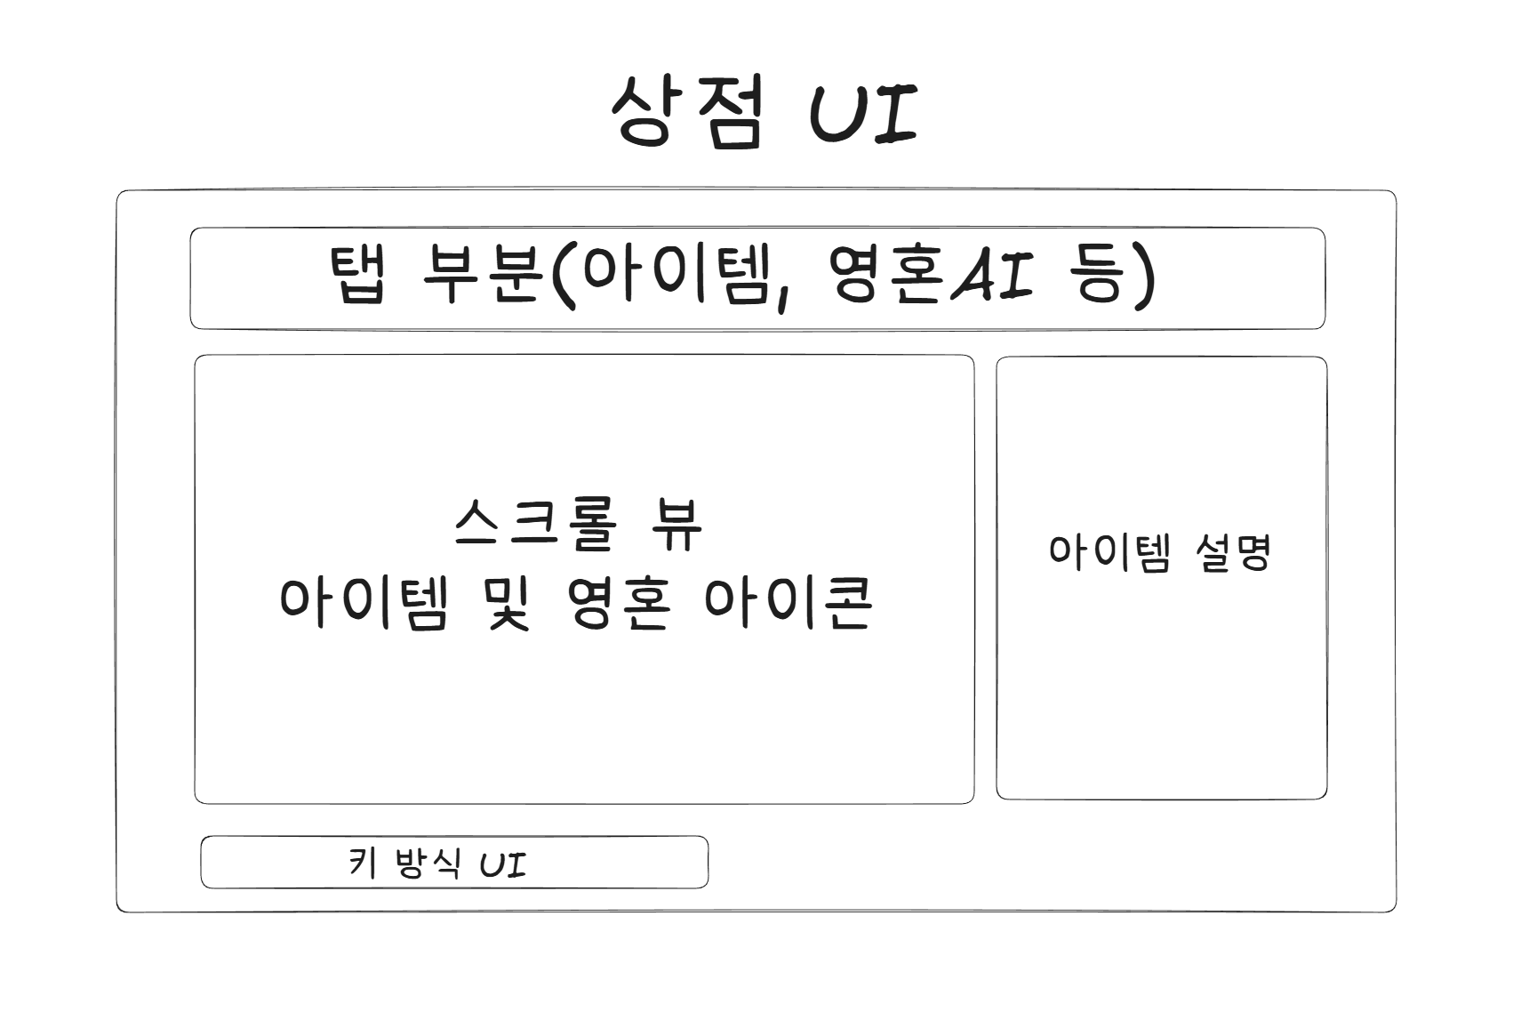

Step 3: 층 선택 및 출격 (Outro)
- 상황: 정비와 쇼핑이 끝났으니 다음 층으로 가야 합니다.
- 가이드:
  - 중앙의 **[제단]**이 웅장하게 빛나며 문이 열리는 소리가 납니다.
  - 시스템 메시지: "새벽이 오기 전에 서두르십시오."
- 조작 (UI 튜토리얼):
  - 제단과 상호작용 ➔ [타워 맵(층 선택 창)] 팝업.
  - **0F(튜토리얼 지역)**에는 [Clear] 도장이 찍혀 있음.
  - 1F(왕의 사냥터 - 입구) 구역이 해금되어 활성화됨. (그 윗 층들은 클리어 전까지 ??? 로 표시 및 비활성화)
  - 1F 버튼 선택 시 우측에 보스 정보(예: 늑대 왕)와 해당 구역의 테마가 텍스트/이미지로 표시됨.
  - 하단의 [출격 (Enter)] 버튼 클릭.
- 연출: 화면이 페이드 아웃 되며 로딩 씬으로 전환.
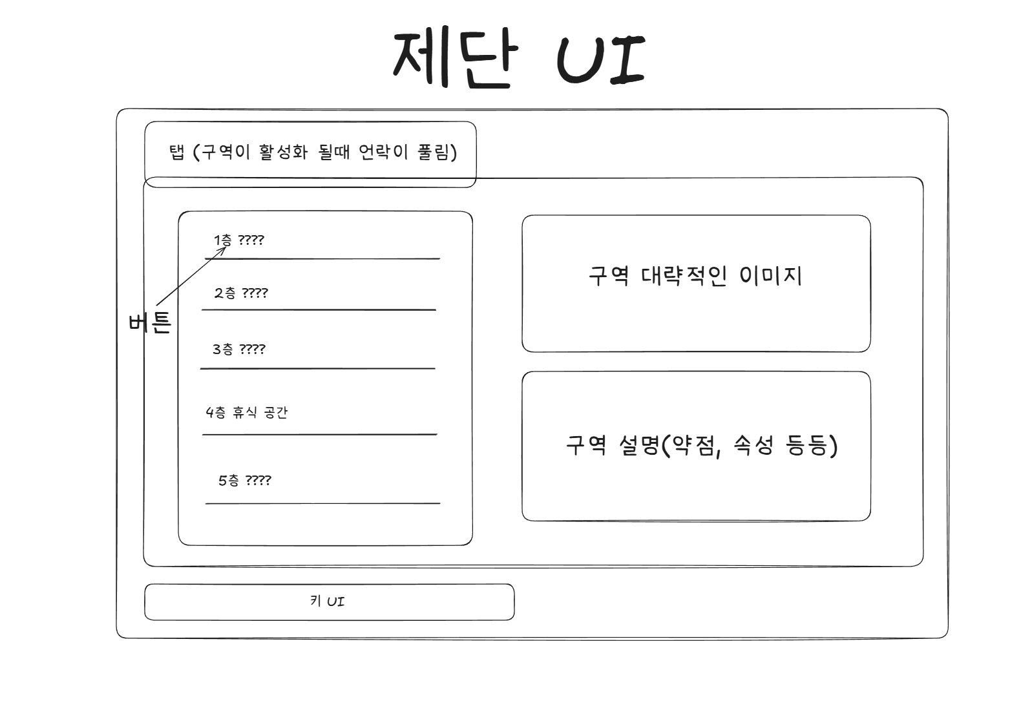
[추가 요소: 랭킹 보드]
- 기록의 비석: 튜토리얼 단계에서는 강제로 보게 할 필요 없이 구석에 배치해 둡니다.
- 설정: 플레이어가 자율적으로 다가가 상호작용을 눌러보면, "아직 기록된 역사가 없습니다. 1층부터 랭킹 기록이 시작됩니다." 정도의 텍스트 안내만 띄워줍니다.

